机械工程学院本科生分散生产实习申请表
姓名/学号 | 徐屹寒 |  |  | 专业/年级 |  | 大三
联系电话 | 13958996922 |  |  | E-MAIL |  | 522070663@qq.com
计划实习 时间 | 2026年 7月 1日  至  2026年 7月21日  共 21天 |  |  | 实习地点 |  | 深圳市天任科技教育有限公司
实习单位名称/地址：深圳市天任科技教育有限公司
实习单位负责人姓名/电话：傅俊
申请人承诺：
在实习期间遵守学校和实习单位有关规定，与校内实习指导教师保持联系，按课程要求完成实习任务并按期回校，实习期间注意自我安全保护，遵守学校及实习单位疫情防控政策，承担实习协议约定责任以及因实习发生的相关费用。
此申请相关事宜已告知我的父母，并已征得他们的同意。
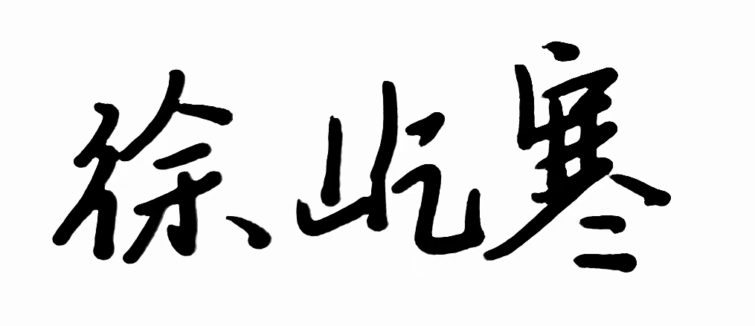
申请人（签名）： 2026年6 月26 日
实习单位  接收意见 |  | 该同学提出的实习申请符合我单位的用人需求。经研究决定，我单位同意接收机械工程学院大三学生徐屹寒同学，于2026年7月1日至2026年7月21日期间在我司进行生产实习。  单位负责人（签名）： 年 月 日（公章）
校内实习指导老师意见 |  | 签名: 年 月 日
专业负责人意见 |  | 签名： 年 月 日
学院审核意见 |  | 签名： 年 月 日
说明：1、提交申请的同时请附实习单位签章的生产实习协议书、实习教学计划、实习单位背景材料、指导教师背景材料。
2、经批准方可前往自行联系的实习单位实习。并在实习结束后（开学）一周内提交具有实习单位实习评定意见的《本科生分散实习教学完成表》、实习记录本、实习报告等。

